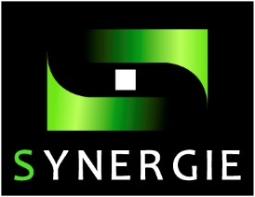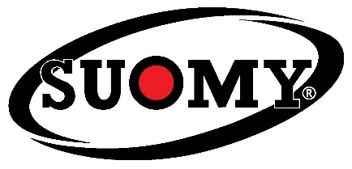

|  |  |
| --- | --- |
| **La fibre de verre**   * Bon rapport performances/prix * Disponible sous toutes les formes * Bonne adhérence à toutes les résines * Résistance à la température * Dilatation thermique faible * Bonnes propriétés diélectriques * Bonne résistance à l'humidité * Renfort le plus utilisé industriellement | Fibre de verre |
| [Fibre de carbone](http://www.fmc-composites.com/images/renforts/fibre-de-carbone.jpg) | **La fibre de carbone**   * Excellentes propriétés mécaniques * Très bonne tenue en température * Dilatation thermique nulle * Bonne usinabilité * Bonnes conductibilités thermique et électrique * Excellente résistance à l'humidité * Tenue aux chocs faible * Prix relativement élevé |
| **L'aramide /** **Kevlar®**   * Résistance à la rupture en traction très bonne * Dilatation thermique nulle * Excellente absorption des vibrations * Très bonne résistance aux chocs à la fatigue * Faible masse volumique * Usinabilité délicate * Prix élevé | [Aramide](http://www.fmc-composites.com/images/renforts/aramide.jpg) |

ARGUMENTAIRES CASQUES SUOMY

COLLECTION 2024

Glossaire technique



**TX-PRO : LE CASQUE RACING FINITION CARBONE ULTRA LEGER**

* Coque en matériau composite TRICARBOCO, alliage de 3 fibres : Kevlar, fibre de carbone et fibres de verre qui permet de réaliser une calotte plus légère et plus rigide, plus protectrice et résistante aux chocs.
* 2 tailles de calotte : M et L
* Excellente ventilation intérieure due aux larges aérations (4) situées sur le haut du casque. Ventilation par la mentonnière réglable de l’intérieur.
* Spoiler arrière stabilisant testé en soufflerie.
* Chaque écran est une pièce unique moulée issue d'une plaque plate et ultérieurement thermoformée avec une épaisseur variable, ce qui garantit des propriétés optiques de classe 1 et une résistance mécanique optimales. Traité «antibuée» et «anti-rayures».
* Pinlock® Max Vision 70 offert limitant ainsi l'apparition de la buée pour un champ de vision dégagé.
* Large ouverture permettant un excellent champ de vision vertical (90°) et périphérique (210°).
* Le changement d’écran est simple et rapide, sans outil, grâce à un Kit pivot spécifique.
* Le dispositif de fermeture à double D assure stabilité, sécurité et robustesse. La bride est dotée de boucles en acier inoxydable et le bouton fixe la bride. Le bouton de fixation se trouve dans une zone complètement libre et accessible, permettant une mise en œuvre du système de déblocage facile et pratique même avec les gants.
* Le casque est prêt à recevoir les écouteurs de systèmes de communication et prédisposé pour les porteurs de lunettes.
* La coque intérieure, moulée en EPS (matériau absorbeur de chocs) et disponible en 3 tailles, dispose de canaux de ventilation qui permettent une circulation d’air optimale et aide à dissiper efficacement l’humidité.
* Oreillettes et calotte interne sont complètement amovibles et lavables, disponibles en plusieurs épaisseurs (6 tailles) pour une personnalisation totale du produit final.   L'intérieur (oreillettes et calotte interne) est recouvert d’un nouveau tissu léger, doux et respirant, en microfibres spécifiques qui évacue facilement la transpiration et conserve une bonne température.
* Possibilité de retirer la doublure intérieure pour se créer un confort sur mesure ! Les mousses de joues disposent d’un système de retrait rapide grâce à 2 languettes rouge qui permet extraction rapide et simple du casque en cas d’accident.

* Poids : 1230 g (+/- 50 g) en taille M

**TRACK-1 : LE CASQUE RACING**

* Calotte en matériau composite TRICARBOCO, alliage de 3 fibres : Kevlar, fibre de carbone et fibres de verre qui permet de réaliser une calotte plus légère et plus rigide, plus protectrice et résistante aux chocs.
* 2 tailles de calotte : M et L
* Excellente ventilation intérieure due aux larges aérations (4) situées sur le haut du casque. Ventilation par la mentonnière réglable de l’intérieur.
* Spoiler arrière stabilisant testé en soufflerie.
* Chaque écran est une pièce unique moulée issue d'une plaque plate et ultérieurement thermoformée avec une épaisseur variable, ce qui garantit des propriétés optiques de classe 1 et une résistance mécanique optimales. Traité «antibuée» et «anti-rayures».
* Pinlock® Max Vision 70 offert limitant ainsi l'apparition de la buée pour un champ de vision dégagé.
* Large ouverture permettant un excellent champ de vision vertical (90°) et périphérique (210°).
* Le changement d’écran est simple et rapide, sans outil, grâce à un Kit pivot spécifique.
* Le dispositif de fermeture à double D assure stabilité, sécurité et robustesse. La bride est dotée de boucles en acier inoxydable et le bouton fixe la bride. Le bouton de fixation se trouve dans une zone complètement libre et accessible, permettant une mise en œuvre du système de déblocage facile et pratique même avec les gants.
* Le casque est prêt à recevoir les écouteurs de systèmes de communication et prédisposé pour les porteurs de lunettes.
* La coque intérieure, moulée en EPS (matériau absorbeur de chocs) et disponible en 3 tailles, dispose de canaux de ventilation qui permettent une circulation d’air optimale et aide à dissiper efficacement l’humidité.
* Oreillettes et calotte interne sont complètement amovibles et lavables, disponibles en plusieurs épaisseurs (6 tailles) pour une personnalisation totale du produit final.   L'intérieur (oreillettes et calotte interne) est recouvert d’un nouveau tissu léger, doux et respirant, en microfibres spécifiques qui évacue facilement la transpiration et conserve une bonne température.
* Possibilité de retirer la doublure intérieure pour se créer un confort sur mesure ! Les mousses de joues disposent d’un système de retrait rapide grâce à 2 languettes rouge qui permet extraction rapide et simple du casque en cas d’accident.
* Poids : 1350 g (+/- 50 g) en taille M



**ARMOR : LE MODULABLE URBAIN DU FUTUR**

* Calotte en ADT-Advanced Thermoplastic, un mélange de résines thermoplastiques imprimée par injection, à résistance élevée à l’impact.
* 2 tailles de calotte : M et L
* Large écran solaire rétractable qui peut être facilement actionné par un bouton latéral.
* Nombreuses aérations réglables pour une ventilation optimale selon les besoins.
* La large mentonnière est pourvue de 4 grilles d’aération. Elle s’enlève facilement pour une conversion en JET
* Le dispositif de fermeture est le célèbre système micrométrique à ouverture rapide : simple et robuste.
* La coque intérieure, moulée en EPS (matériau absorbeur de chocs) et disponible en 2 tailles, dispose de canaux de ventilation qui permettent une circulation d’air optimale et aide à dissiper efficacement l’humidité.
* Oreillettes et calotte interne sont complètement amovibles et lavables, disponibles en plusieurs épaisseurs (5 tailles) pour une personnalisation totale du produit final.

L'intérieur est en microfibres permettant l’homogénéisation de l’absorbtion de la sueur.

* Le casque est prêt à recevoir les écouteurs de systèmes de communication et prédisposé pour les porteurs de lunettes.
* Design inspiré de la science-fiction et graphisme tendance pour un look unique.
* Poids : 1200 g (+/- 50 g) en taille M



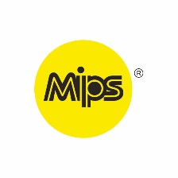**MX SPEED PRO : CASQUE OFF-ROAD**

* Coque en matériau composite TRICARBOCO, alliage de 3 fibres : Kevlar, fibre de carbone et fibres de verre qui permet de réaliser une calotte plus légère et plus rigide, plus protectrice et résistante aux chocs.
* 2 tailles de calotte : M et L
* Sécurité renforcée grâce au système de protection MIPS®. Étudié pour réduire le mouvement de rotation du cerveau à partir d'impacts obliques sur la tête, la technologie MIPS a scientifiquement prouvé son efficacité à réduire le mouvement de rotation en imitant les propriétés naturelles du cerveau par l'absorption et la redirection des énergies de rotation et des forces transférées au cerveau.
* La visière est réglable par des vis en métal avec un large champs d'amplitude. Elle est également amovible pour une meilleure pénétration aérodynamique.
* Amélioration de la dimension de l’ouverture pour un champ de vision plus large et pour permettre de loger les dernières générations de lunettes de protection
* Nombreuses aérations et mentonnière élargie pour plus de confort et de protection. Le filtre de la mentonnière est amovible pour faciliter son nettoyage et conserver ses performances.
* Le dispositif de fermeture à double D assure stabilité, sécurité et robustesse. La bride est dotée de boucles en alliage léger.
* La coque intérieure, moulée en EPS (matériau absorbeur de chocs) et disponible en 3 tailles, dispose de canaux de ventilation qui permettent une circulation d’air optimale et aide à dissiper efficacement l’humidité.
* Oreillettes et calotte interne sont complètement amovibles et lavables, disponibles en plusieurs épaisseurs (6 tailles) pour une personnalisation totale du produit final.

L'intérieur (oreillettes et calotte interne) est recouvert d’un tissu en microfibres qui absorbe le bruit.

* Les mousses de joues disposent d’un système de retrait rapide grâce à 2 languettes rouge qui permet extraction rapide et simple du casque en cas d’accident.
* Poids: 1100 g (+/- 50 g) en taille M

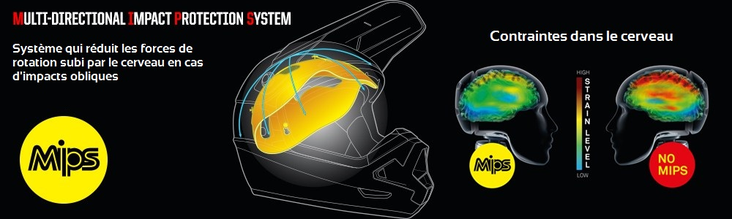



**X-WING : LE CASQUE CROSS A PETIT PRIX**

* Calotte en ADT-Advanced Thermoplastic, un mélange de résines thermoplastiques imprimée par injection, à résistance élevée à l’impact.
* 2 tailles de calotte : M et L

* La visière est réglable par des vis avec un large champs d'amplitude. Elle est également amovible pour une meilleure pénétration aérodynamique.
* Amélioration de la dimension de l’ouverture pour un champ de vision plus large et pour permettre de loger les dernières générations de lunettes de protection
* Nombreuses aérations et mentonnière large pour plus de confort et de protection.
* Le dispositif de fermeture à double D assure stabilité, sécurité et robustesse. La bride est dotée de boucles en alliage léger.
* La coque intérieure, moulée en EPS (matériau absorbeur de chocs) et disponible en 2 tailles, dispose de canaux de ventilation qui permettent une circulation d’air optimale et aide à dissiper efficacement l’humidité.
* Oreillettes et calotte interne sont complètement amovibles et lavables, disponibles en plusieurs épaisseurs (6 tailles) pour une personnalisation totale du produit final.

Les mousses de joues disposent d’un système de retrait rapide grâce à 2 languettes rouge qui permet extraction rapide et simple du casque en cas d’accident.

* Poids : 1250 g (+/- 50 g) en taille M